太极集团防火、治安档案登记表

单位：四川太极大药房连锁有限公司

|  |  |  |  |
| --- | --- | --- | --- |
| 部位名称 | 四川太极大药房连锁有限公司新津县五津镇五津西路药店 | 详细地址 | 新津县五津镇五津西路234、236、238号 |
| 防火负责人 | 郑红艳 | 联系电话 | 座机：82554068  手机：13547860187 |
| 面积 | 楼上：87.2平方米  楼下：87.2平方米 | 房屋产权 | 租赁性质 |
| 层高及部位楼层 | 2- 1药房  2-2空室 | 耐火等级 | 一级 |
| 营业员人数 | 5 | 年销售（万元） | 200万元 |
| 灭火器材（具） | 6 | 消火栓（个） | 无 |
| 水带(盘) | 无 | 水枪（支） | 无 |
| 应急照明（个） | 1 | 疏散标志（个） | 无（安全出口3个） |
| 烟感（有、无） | 无 | 喷淋(有、无) | 无 |
| 防排烟（有、无） | 无 | 防火卷帘（门） | 无 |
| 其它消防设施 | 无 | | |
| 是否消防验收 | 此格由保卫部填写 | | |
| 贵细数量 | 冬虫夏草礼盒1个，袋装2袋 | | |
| 保险柜（个数） | 1 | 门窗数 | 楼上：5个门，窗5个  楼下：1个门，橱窗5个 |
| 电脑（台数） | 2 | 电源插座（个） | 楼上：7个  楼下：8个 |
| 熬药机 | 1 | 打药机 | 1 |
| 有无联网报警器 | 有 | 联网服务公司 |  |
| 服务费 | 此项由保卫部填写 | 保险额度 | 此项由保卫部填写 |
| 消防、治安制度 | 有 | 登记台账 | 跟安全有关的登记台账  个 |
| 备注 | 说明：本表仅作参考，适用药店，根据实际情况建立档案 | | |

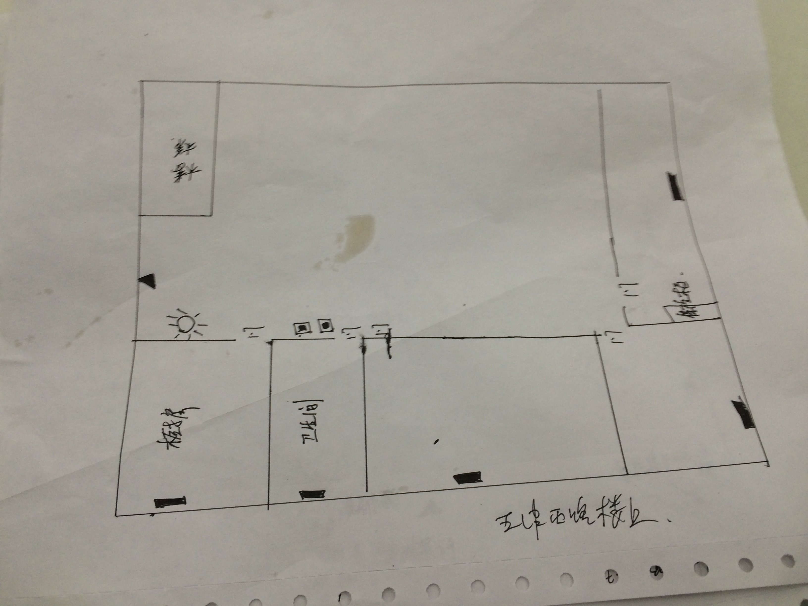

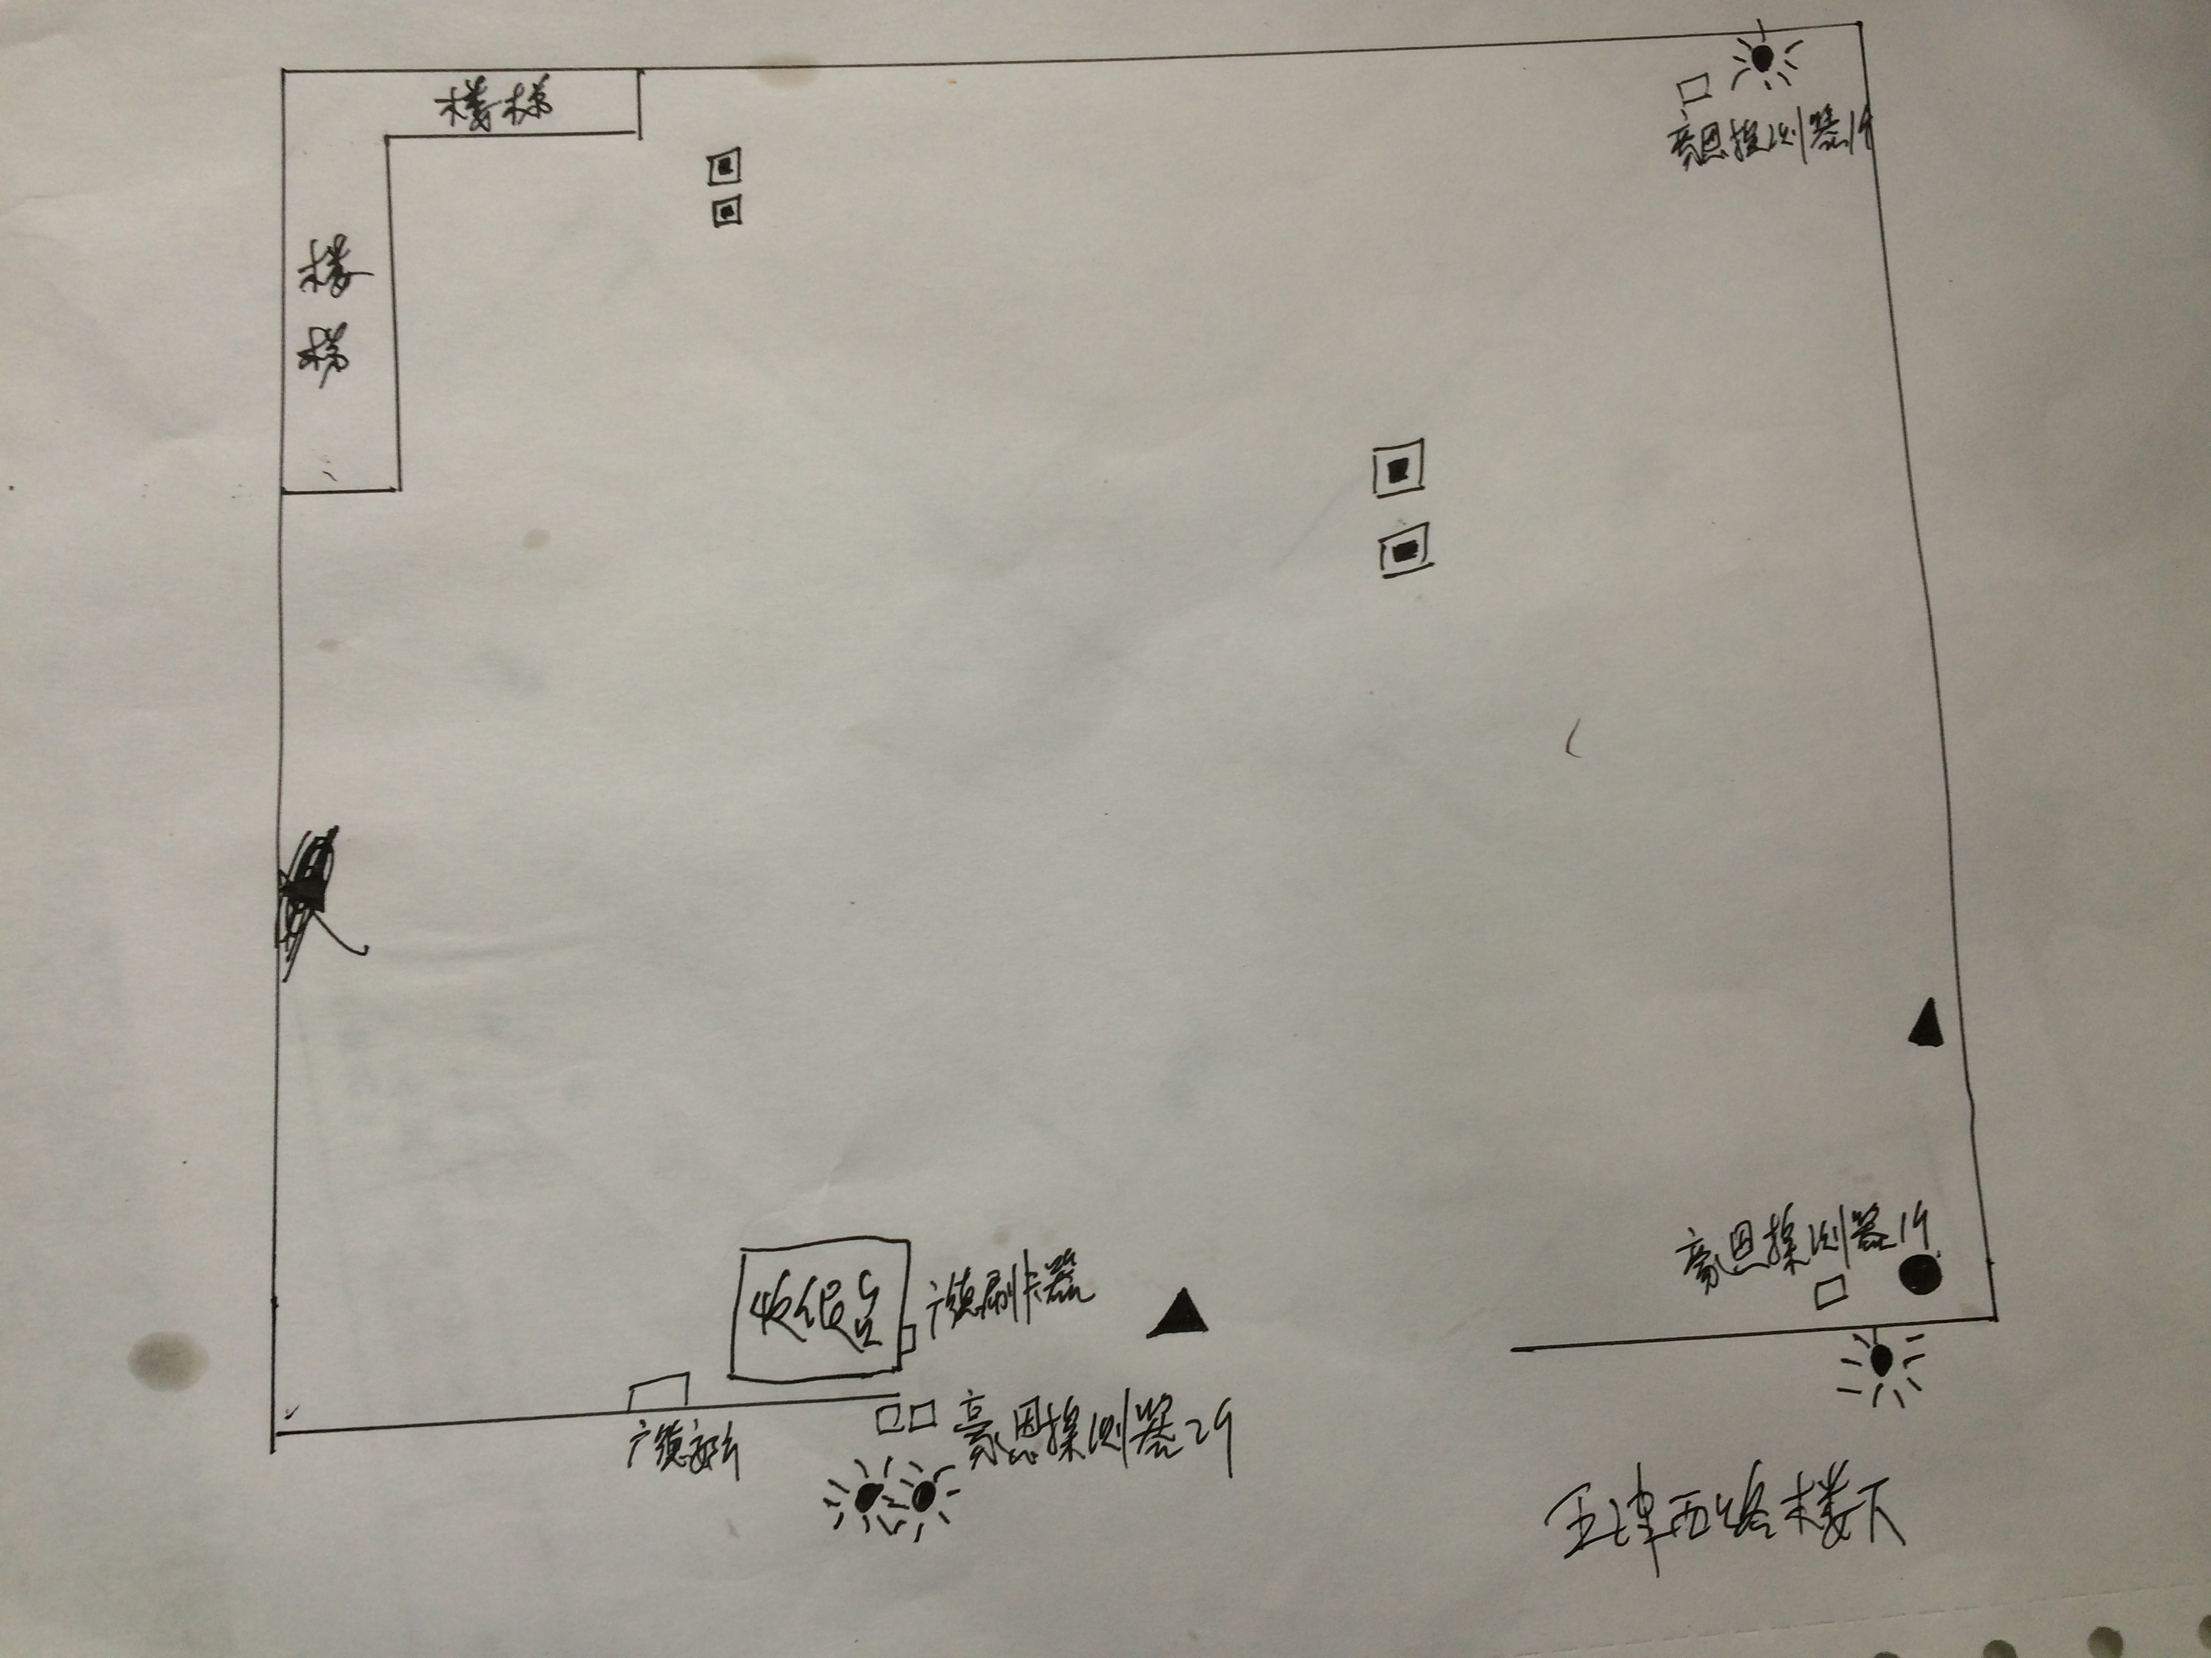

图标：

◎ 消火栓 ⊙ 烟感探测器 ☀ 红外线探测器 ● 空调

▣ 灭火器 ▲ 安全出口标志 ☺ 摄像机 ☼ 应急照明灯

✲ 喷淋头 **△** 疏散指示标志 ▬ 窗户 ▤ 消防疏散引导箱

请各门店画出本店草图，按图标将店内有的内容列在平面图上， 如下参考图：

**药店消防平面图**

◎

✲ ✲ ✲ ✲

⊙

**△**

✲ ✲ ✲ ✲

◎ ⊙

▣

☼

✲ ✲ ✲ ✲

⊙

✲ ✲ ✲ ✲ ☼

☀ ☀ ☀

●

◎⊙☀●▣▲**△**☼ ▬☺✲▤